可行性分析报告



**小组负责人：**吴庆顺 - 201912172014282

**小组成员 ：**郭梦利 - 201912172014278

李璐璐 - 201912172014280

聂茜茜 - 201912172014281

袁 玥 - 201912172014283

姚恩广 - 201912172014291

李宜飞 – 201912172014293

目录

1. 引言3

1.1. 编写目的3

1.2. 项目背景3

1.3. 定义3

1.4. 参考资料4

2. 可行性研究的前提4

2.1. 基本要求4

2.2. 基本目标5

2.3. 条件、假定和限制6

3. 对现有平台分析7

3.1. 平台模型7

3.2. 工作负荷8

3.3. 费用支出8

3.4. 局限性8

4. 对拟开发平台分析8

4.1. 拟开发平台的体系结构8

4.2. 拟开发平台的工作模型9

4.3. 拟开发平台的优越性10

4.4. 拟开发平台可能带来的影响10

5. 对拟开发平台的可行性评价10

5.1. 技术可行性评价11

5.2. 经济可行性评价11

5.3. 社会因素的可行性评价11

**1. 引言**

**1.1编写目的**

本报告详细完成对车辆出行一体化智能服务管理平台的可行性分析，达到指导后续软件构造的目的，同时实现和开发人员及用户的沟通。本报告面向项目设计及开发人员、用户及最终用户而编写，是了解平台的导航，具体包含可行性研究的前提、对现有平台分析、对拟开发平台分析、对拟开发平台的可行性评价四个部分。通过可行性研究决定该项目是否有继续实现的必要以及可能性。

**1.2项目背景**

(1)拟开发软件平台的名称：车辆出行一体化智能服务管理平台

(2)项目委托者:由于为课程实验项目所以项目委托者为“无”。

(3)项目开发者:吴庆顺、郭梦利、李璐璐、聂茜茜、袁玥、姚恩光、李宜飞。

(4)预期用户:普通车主、具有一定计算机基础的平台管理人员、车辆服务点的普通服务人员、停车场的普通管理人员

(5)软件平台与其他平台之间的关系:该软件为一个独立整合服务平台，所以与其他平台关系甚微

**1.3定义**

|  |  |  |
| --- | --- | --- |
| 词汇名称 | 词汇含义 | 备注 |
| VTllSMP | Vehicle travel integrated intelligent service management platform | 车辆出行一体化智能服务管理平台 |
| Bmob | 云端数据库 | 在线云端数据库 |
| FS | Feasibility Study | 可行性研究 |
| TF | Technical Feasibility | 技术可行性 |
| EF | Economic Feasibility | 经济可行性 |
| OF | Operational Feasibility | 操作可行性 |
| SFC | System Flow Chart | 平台流程图 |
| DFG | Data Flow Graph | 数据流图 |
| Dd | Data dictionary | 数据字典 |
| CLT | Code Line Technology | 代码行技术 |
| TDT | Task Decomposition Technology | 任务分解技术 |
| Dpc | Data processing cycle | 数据处理流程 |
| Dpss | Data processing system security | 数据处理平台安全性 |

**1.4参考资料**

1）郭霖. 第一行代码[M]. 人民邮电出版社:郭霖, 2014. 69-307

2）骆斌.软件工程与计算（卷二）——软件开发的技术基础[M].机械工业出版社:骆斌，

2016.82-118，403-410

3)郭志宏. Android 应用开发详解[M].电子工业出版社. 2010.

4）杨丰盛.Android 应用开发揭秘[M]. 机械工业出版社. 2010.

5)Frank Ableson.Introduction to Android development[J].developerWorks,2009,10(7).

6)余志龙，陈昱勋，郑名杰，陈小凤，郭秩均. Google Android SDK 开发范例 大全[M]. 人民 邮电出版社. 2009.

7)李宁. Android/OPhone 开发完全讲义[M]. 中国水利水电出版社. 2010.

8)Ed Burnett, Hello, Android: Introducing Google’s Mobile Development Platform[J]. PRAGMATIC BOOKSHELF,2010.7:10-11.

**2.可行性研究的前提**

**2.1基本要求**

列出项目的各项基本要求，涉及功能、性能、数据输入、数据输出、数据处理流程、安全保密要求、与其他平台的关系、完成期限等。

**(1)功能要求**

VTllSMP平台主要包含以下功能:数据更新，数据查询，密码管理，数据的导入/导出，目标地址导航，周边停车场/服务点POI检索。

数据更新功能分为三部分：数据添加、数据删除和数据修改。数据添加功能提供了一个方便的输入接口，通过应用程序将原始数据添加到数据库中。数据删除功能将从数据库中删除符合用户要求的相应记录。数据修改功能允许用户修改指定记录的相关信息。

数据查询功能允许用户通过两种方式进行查询：记录浏览（不构建任何查询条件）和条件查询。记录浏览功能，方便快捷地浏览所有记录。条件查询允许用户构造各种组合条件来处理所需的信息。同时可以生成报表，打印出符合要求的信息。密码管理功能允许合法用户修改密码。

数据导入/导出功能允许用户将所有记录导出到PDA或其他存储设备，或将数据信息从上述设备导入平台数据库。

目标地址导航功能允许用户从当前位置导航到目的停车场/服务点，并在导航过程中提供相应的语音及路线选择功能，并在到达目的地地址后跳转到对应界面。

周边停车场/服务点POI检索允许用户查询附近的停车场及服务点，并在点击对应的停车场/服务点进行目的地地址服务预约及导航服务，并且可以在地图上显示停车场/服务点的具体分布情况。

**(2)性能要求**

可以为普通车主用户提供方便快捷的停车场车位预约/车辆服务预约功能等各项工作，录入数据合法性校验程度高，数据查询修改速度较快。

**(3)数据输入/输出要求**

数据输入为个人修改的信息类，输入的新密码，选择的目标地址(停车场/服务点)，选择的车位，选择的车辆服务信息，点击的预约记录等。

数据输出为查询的结果以及各类服务、停车场详细信息、服务提供点服务信息等。

**(4)数据处理流程**

根据数据输入输出可得数据处理流程如下:

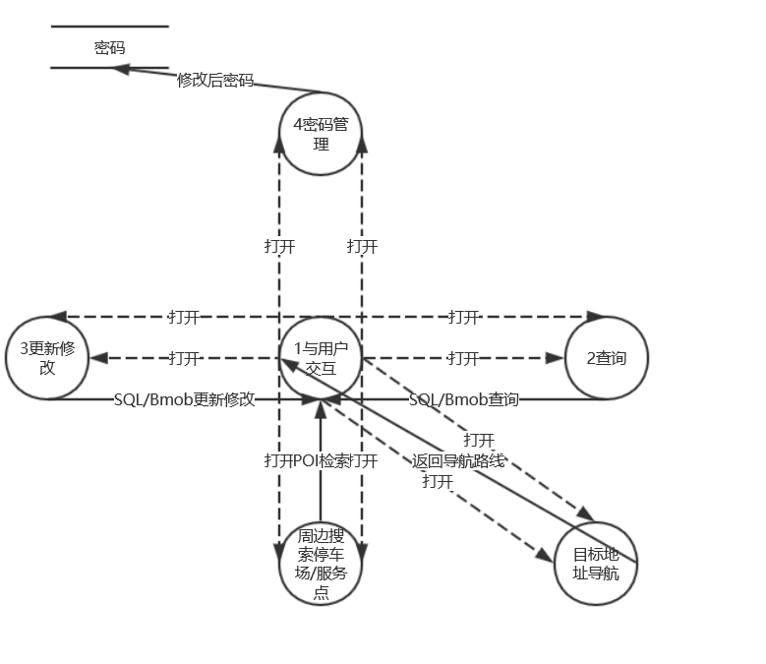

**(5)安全保密要求**

平台对不同权限的用户提供不同的功能模块，对历史数据的更改和新数据的添加只有一定权限的用户才能进行操作，一般的用户只能进行查询操作。对数据库的关键数据应要求保密。对数据的交互过程进行md5加密以防止无法预料的网络攻击。

除此之外，还应具有一定的保护机制，防止平台被恶意攻击，信息被恶意修改和窃取。有完善的备份机制，如果平台被破坏能快速恢复，同时保护用户账户关键信息。

**(6)与其他平台的关系**

该软件为一个独立整合服务平台，运行于android5.0平台之上所以与其他平台关系甚微。

**(7)完成期限**

本平台的完成期限为7月4日，大约在8周左右，如时间富裕会进行其他拓展功能的开发，具体进度安排见详细设计。

**2.2基本目标**

平台的开发目标应考虑以下因素：

• 人力与设备费用的减少，能够降低合作停车场以及服务提供点的人员需求，并且对一些日常管理设备减少采购。

• 工作环境的改善，能够使得用户及管理人员的环境得到一定程度的改善，并且对其工作环境进行解放，不在限制于一个专门的办公场所。

• 工作效率的提高，对于车辆服务提供点而言，能够在线查看服务预约详情，从而作出应对，达到工作效率提高的目的，停车场的管理也是类似，对于车主而言，能够在一个 软件中获取所有相关的车辆服务，也可以大大提高工作效率。

• 处理速度目标，日常的运行不存在数据延迟及卡顿，使用流畅且迅速并且有能力应对大流量的突发数据的处理。

• 信息管理服务的改进，实现车辆所有相关服务的线上自助式预约与选择

• 自动决策功能的改进，对于一些日常操作，平台具有一定的自动决策能力进行数据处理以及突发数据引流能力，对于网络攻击能够实施对应的恢复及保护措施。

**2.3条件、假定和限制**

**(1)拟开发平台运行寿命的最小值**

拟开发平台的运行寿命最小值预期为4年，到达一定时间节点后会进行大面积更新与修改。

**(2)进行平台方案选择比较的时间**

平台方案选择比较的时间为一个月。

**(3)项目经费来源与限制**

由于为实验项目，并且该项目为中等项目，项目开支较小，所以经费来源为自费。

**(4)政策和法规方面的限制**

由于并未涉及国家机密数据或者是企业的机密机构，所以受到国家政策和法规的支持，此处没有限制。

**(5)硬件与软件限制**

硬件环境：

•  PIII或更高档PC微机，笔记本电脑

•  运行时内存要求： 4G 或以上；

•  安装所需硬盘空间： 60MB；

软件环境:

• Windows 10/2018, Android studio 3.0, java

• java version "1.8.0_40",Java(TM) SE Runtime Environment (build 1.8.0_40-b25)

• Java HotSpot(TM) 64-Bit Server VM (build 25.40-b25, mixed mode)

• jdk1.8,jre1.8

**(6)开发环境和运行环境方面的条件与限制**

• 操作系统：Window 10

• 处理器：[英特尔Pentium(奔腾)双核E5500 @2.80GHz](mailto:英特尔Pentium(奔腾)双核E5500@2.80GHz)

• 主板：和硕IPM41-D3(英特尔4 Series芯片组-ICH7 Family)

• 内存：8GB(记忆科技 DDR3 1333MHz)

• 显卡：英特尔 G41 Express Chipset ( 256 MB / 和硕 )

• 开发环境：android studio、Bmob、mysql、tomcat 8.0

**(7)可以利用的相关资源**

由于当前市场上尚未出现像此类项目一样整合车辆服务的应用，所以当前尚无可以参考的成品软件，但可以参考一些已有的应用资源以及现有书籍和网上资源，比如百度地图的导航模块及POI检索模块进行协助开发。

**(8)拟开发平台要求投入使用的最迟时间**

平台投入使用的最晚时间为四个月后的当月上旬。

**3.对现有平台分析**

**3.1平台模型**

我们的平台主要提供了定位导航，停车位查询和引导，车辆服务预约这三个方面的服务，这里将分析现有的平台如何提供对应的服务。

1. 定位导航，现有平台能够提供比较成熟的定位于路线规划服务，这一点可以给拟开发平台提供参照，主要流程入下：

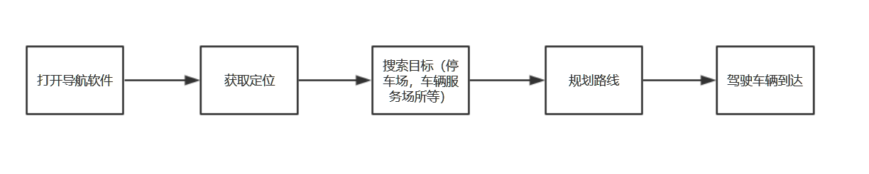

2. 停车位查询，现有平台没有提供线上的停车位查询以及预约服务，车主到达停车场，需要手动检查是否存在空闲车位，部分停车场会在入口处提供车位信息，主要流程如下：

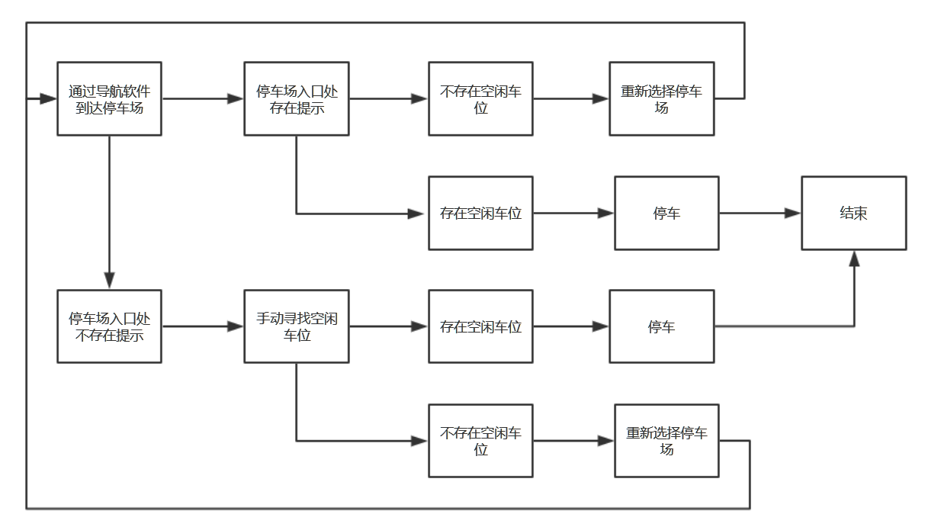

3. 车辆服务，现有的平台不提供线上的车辆服务预约平台，部分提供联系方式，主要流程如下：

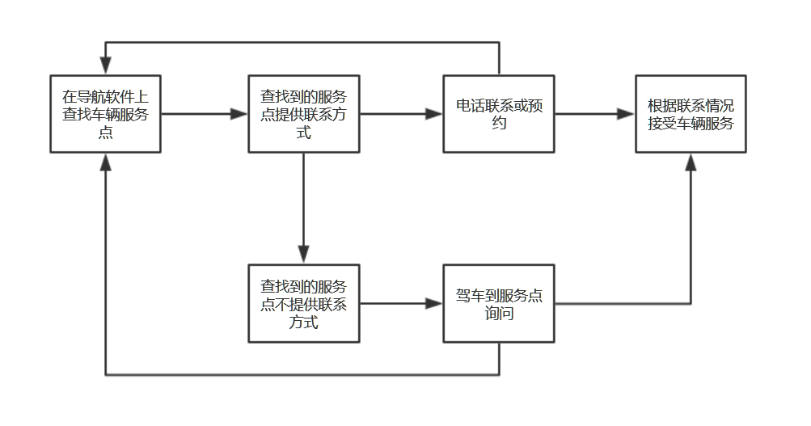

**3.2工作负荷**

可以看出，现有的平台的这三种功能互相隔离，没有整合成一个统一的平台，同时，停车场车位查询和车辆服务查询主要还是依靠人力现场查询，效率较低。

**3.3费用支出**

从定位导航，停车位查询和引导，车辆服务预约这三个方面的服务来分析现有平台的费用支出。

1. 定位导航：主要来源于导航软件的服务器开支。

2. 停车位查询：主要在于车主往返停车场的时间成本和花费。

3. 车辆服务预约：主要来源于车主联系服务点的通讯成本和往返服务点的时间成 本，交通成本。

**3.4局限性**

现有的平台没有提供比较便利的停车场车位查询以及车辆服务预约，用户需要花费大量的时间成本和交通成本，所以，提供线上的停车位查询和车辆服务预约是十分必要的。

同时，目前的平台缺少一个能将这三方面的功能结合起来的平台，所以开发一个整合这些功能的线上平台是十分有必要的。

**4.对拟开发平台分析**

**4.1拟开发平台的体系结构**



车辆出行一体化智能服务管理平台体系结构

上面我们给出绘制的目标平台的体系结构图，我们面向的用户主要分为三类：车主、停车场管理员、车辆服务管理员，同时列出了各类用户的各类主要的功能及服务，由于本平台相当于第三方，主要是为了达成business，consumer之间的交互便利，所以本图也初步展示了车主与管理员之间的信息交流。

**4.2拟开发平台的工作模型**

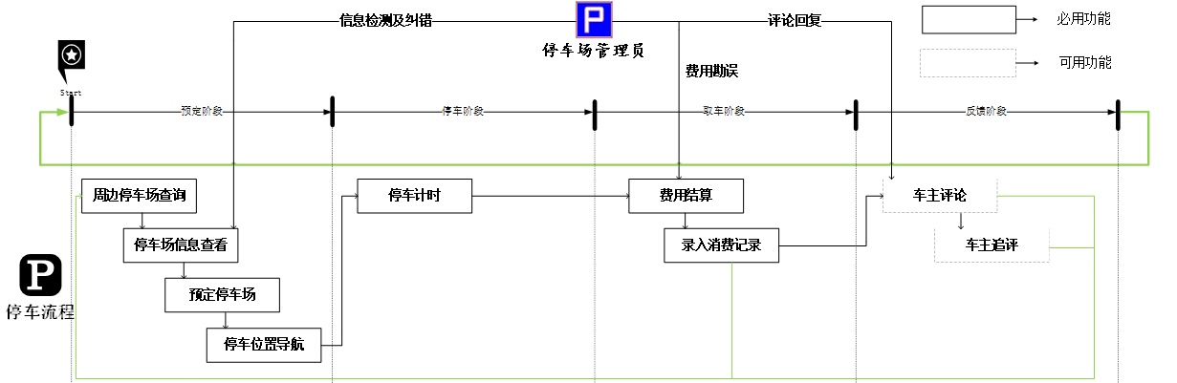

停车流程图

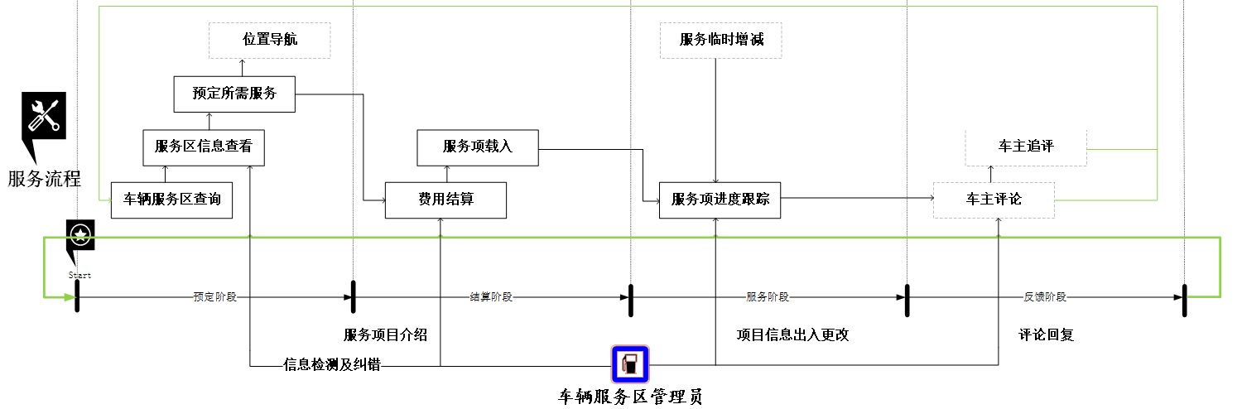

车辆服务流程图

主要的流程有两类，一类是单纯的停车服务，另一类则是专门的车辆服务，其实具体的车辆服务包括汽车类服务（代办保险、验车、泊位、维修、改装等）和汽车交流体验（驾车出游、车友会等），但这与我们实现的功能本身无关，将他们都视作服务项，单纯进行费用计算而已，故此处不再对服务项进行结构层次上的分类，只将它看成一堆可变变量的总和。同时两个流程是阶段性的，而且可循环，可交互，可反馈的。

**4.3拟开发平台的优越性**

与现有平台相比，拟开发平台的优越性主要体现在以下方面：

1. 车主信息得知成本，即时间支出大大降低。

考虑到现有平台要亲历现场，且有服务名额已满的风险，遇上高峰期在多个服务点往返的时间成本会线性增加。而拟开发平台则大大减少了车主的时间成本，对于已满的停车场或暂停服务的车辆服务中心，只需要查看手机上信息即可确认，不用到达现场。

2. 便于管理员管理，降低人力成本

现有平台的管理员需要来回穿梭于停车场确认停车信息，或者通过监控实时查看，且对于要停车的车主难以进行宏观统筹的分配，加上要进行计时等操作，十分繁琐，易出错；而车辆服务中心服务项目更繁杂，在面对完全不知情的车主时，要进行长时间的阐述等。拟开发平台则可以让车主先自主查看相关的基本信息，且部分功能由平台自动执行，方便有效且不易出错，具有时效性。

3. 管理更有效，加强了交流互动

现有平台除了当面和电话联系，很少有其它的沟通方式，而拟开发平台则提供了在线咨询、评论、电话等多样的联系方式，且管理员服务到期的车主能进行提示和询问，车主也可以通过询问管理员或客服直接开始新的业务等，更为有效且高效。

**4.4拟开发平台可能带来的影响**

硬件设备方面，从涉及的三方面用户和开发方而言，车主至少需要可用来上网的移动设备，如手机、平板、电脑甚至智脑等，停车场方可能需要一些检测和计时设备以及自己的服务器，车辆服务方也需要相应的服务器，开发方则需要设立起足够规模的服务器来运算相应的数据（比如实时存取用户数据）。

软件配置和用户操作方面，车主、管理员等均需要下载对应的应用，进行实名注册登录，就像使用美团进行旅馆搜索一样，管理员要将己方信息实时更新到应用上方便查看，而车主则需要自己比对需求、距离、价格等因素来决定所要选的目的地。

**5.对拟开发平台的可行性评价**

**5.1技术可行性评价**

在当前技术允许的条件下，平台主要实现的功能，对用户数据的导入与导出，查询更新和维护管理，以及与现有功能的综合等在项目预计的完成周期内基本可以实现

**5.2经济可行性评价**

该平台属于课程实验项目，规模中等，所需开发费用较少，可以由项目成员自行承担。对于设计完成的该车辆出行一体化智能服务管理平台，能够有效地提高停车场以及类似车辆服务场所的服务和工作效率，使得此类车辆服务场所在消费者的选择中占据一定的主动和优势，因此市场应用的前景可观，能够得到具体应用实现一定的经济效益。

**5.3社会因素的可行性评价**

拟开发平台不侵犯任何国家、集体或者个人的利益，不涉及国家机密机构或企业机密数据，不侵犯任何个人隐私以及发明著作的专利，受到国家法律法规的支持和保护。